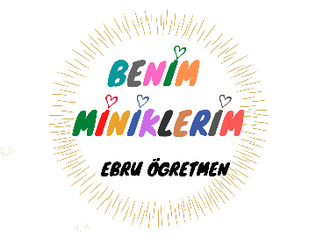
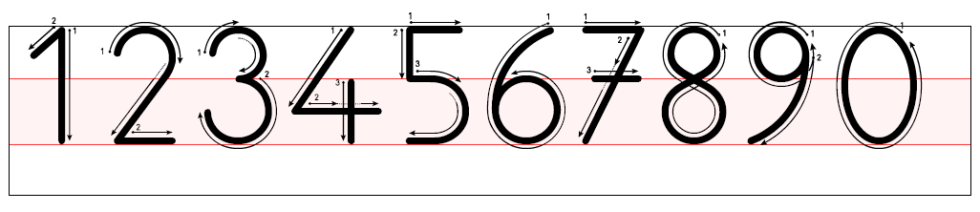

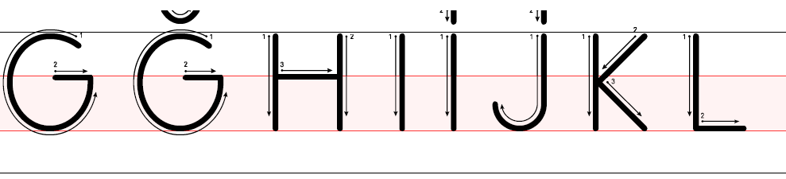
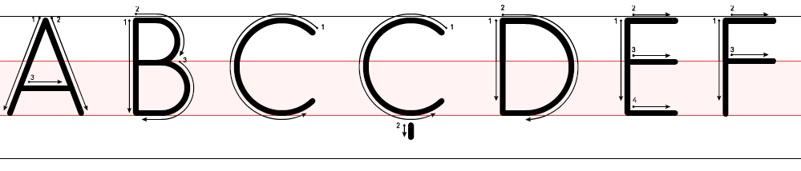

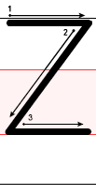
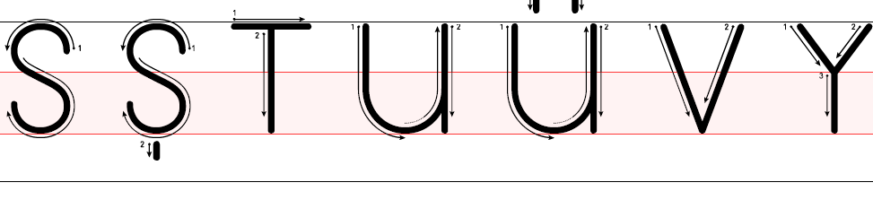
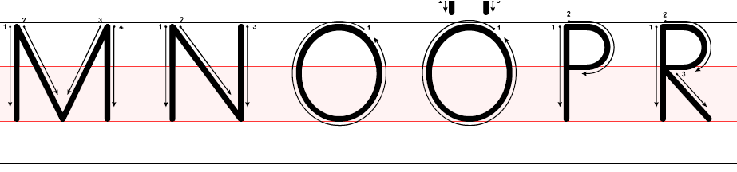

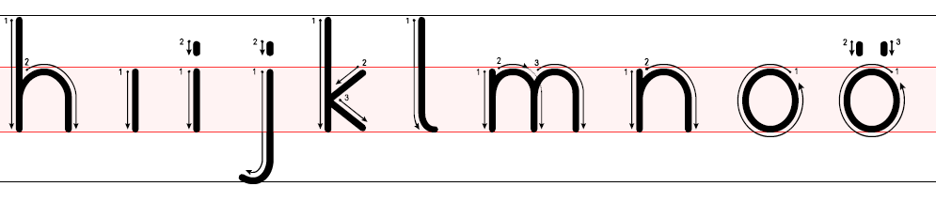
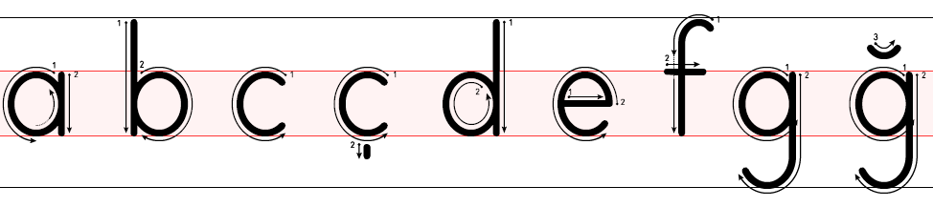

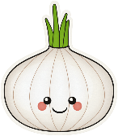
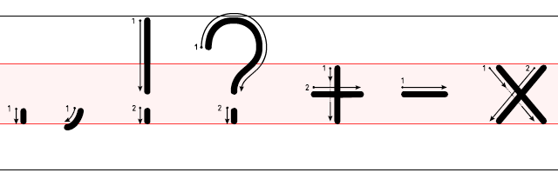
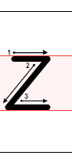
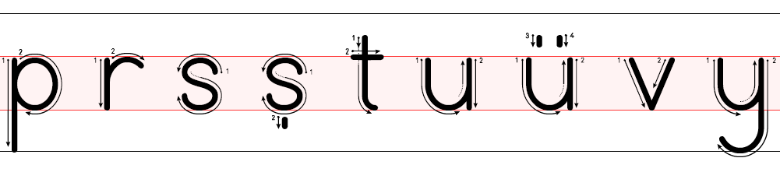

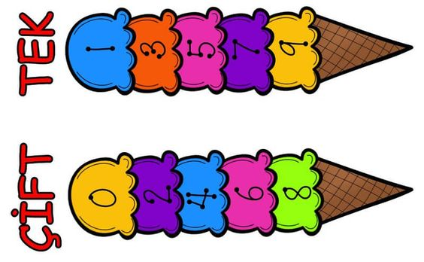
HARFLER ---- A B C Ç D E F G Ğ H I İ J K L M N O Ö P R S Ş T U Ü V Y Z
BİRLER ---- 1- 2- 3- 4- 5- 6- 7- 8- 9- 10- 11-12-13-14-15-16-17-18-19-20
ONLAR ---- 10- 20- 30- 40- 50- 60- 70- 80- 90- 100
İKİLER ---- 2- 4- 6- 8- 10- 12- 14- 16- 18- 20
BEŞLER ---- 5-10-15-20-25-30-35-40-45-50-55-60-65-70-75-80-85-90-95-100
